Телефони:
(095)230-73-73
(068)643-73-73
Дата 03-06-2019
№ п/п | Зображення | Назва | Арт. | К-ть | Од.  вим. | Ціна сайту | Сума сайту | Ваша ціна | Ваша сума
Біологія
 | Мікропрепарати
1 | 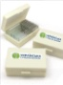 | Набір мікропрепаратів «Біологія 10-11 класи» |  | 15 | шт. | 1900 | 28500 | 1 800,00 | 27 000,00
2 |  | Набір мікропрепаратів "Ботаніка" |  | 15 | шт. | 1466 | 21990 | 1 400,00 | 21 000,00
3 |  | Набір мікропрепаратів "Зоологія" |  | 15 | шт. | 1433 | 21495 | 1 400,00 | 21 000,00
4 |  | Набір мікропрепаратів "Анатомія" |  | 15 | шт. | 1466 | 21990 | 1 400,00 | 21 000,00
 | Всього по розділу: |  |  |  |  |  | 93975
 | Навчальні колекції
1 | 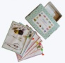 | Колекція "Ідіоадаптації у рослин" |  | 1 | шт. | 546 | 546 | 500,00 | 500,00
2 | 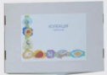 | Колекція "Ароморфози у рослин" |  | 1 | шт. | 546 | 546 | 500,00 | 500,00
3 | 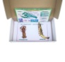 | Колекція "Ракоподібні" |  | 1 | шт. | 760 | 760 | 600,00 | 600,00
4 | 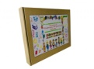 | Колекція "Мінеральні та органічні добрива" |  | 1 | шт. | 860 | 860 | 700,00 | 700,00
 | Всього по розділу: |  |  |  |  |  | 2712
 | Об'ємні моделі
1 | 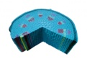 | Будова стебла |  | 1 | шт. | 2890 | 2890 | 2 601,00 | 2 601,00
2 | 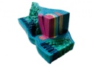 | Будова листка |  | 1 | шт. | 2890 | 2890 | 2 601,00 | 2 601,00
3 | 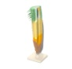 | Поздовжній розтин кореня |  | 1 | шт. | 2023 | 2023 | 1 820,70 | 1 820,70
4 | 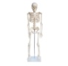 | Скелет людини 85см. |  | 1 | шт. | 3350 | 3350 | 3 015,00 | 3 015,00
5 | 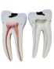 | Будова зуба людини |  | 1 | шт. | 2960 | 2960 | 2 664,00 | 2 664,00
6 | 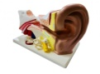 | Вухо людини |  | 1 | шт. | 2784 | 2784 | 2 505,60 | 2 505,60
7 | 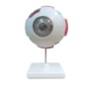 | Око людини |  | 1 | шт. | 2551 | 2551 | 2 295,90 | 2 295,90
8 | 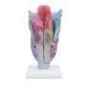 | Гортань людини |  | 1 | шт. | 2160 | 2160 | 1 944,00 | 1 944,00
9 | 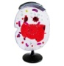 | Клітина |  | 1 | шт. | 7110 | 7110 | 6 399,00 | 6 399,00
10 | 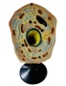 | Клітина тваринна |  | 1 | шт. | 4820 | 4820 | 4 338,00 | 4 338,00
11 | 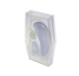 | Клітина рослинна (мала) |  | 1 | шт. | 950 | 950 | 855,00 | 855,00
12 | 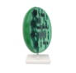 | Хлоропласт |  | 1 | шт. | 2580 | 2580 | 2 322,00 | 2 322,00
13 | 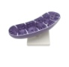 | Мітохондрия |  | 1 | шт. | 3320 | 3320 | 2 988,00 | 2 988,00
14 | 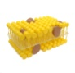 | Будова мембрани клітини |  | 1 | шт. | 3765 | 3765 | 3 388,50 | 3 388,50
15 | 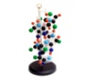 | Структура білку |  | 1 | шт. | 4900 | 4900 | 4 410,00 | 4 410,00
16 | 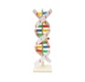 | Структура ДНК |  | 1 | шт. | 3170 | 3170 | 2 853,00 | 2 853,00
17 | 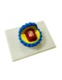 | Вірус AIDS (СНІД) |  | 1 | шт. | 2673 | 2673 | 2 405,70 | 2 405,70
18 | 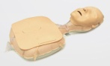 | Реанімаційний тренажер "Учнівський" |  | 1 | шт. | 9258 | 9258 | 8 332,20 | 8 332,20
 | Всього по розділу: |  |  |  |  |  | 64154
 | Моделі аплікації
1 | 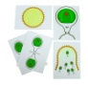 | Розмноження водорості |  | 1 | шт. | 390 | 390 | 351,00 | 351,00
2 | 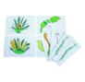 | Розмноження моху |  | 1 | шт. | 390 | 390 | 351,00 | 351,00
3 | 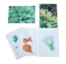 | Розмноження папороті |  | 1 | шт. | 390 | 390 | 351,00 | 351,00
4 | 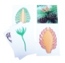 | Розмноження сосни |  | 1 | шт. | 390 | 390 | 351,00 | 351,00
5 | 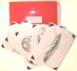 | Еволюція системи органів безхребетних тварин |  | 1 | шт. | 745 | 745 | 670,50 | 670,50
6 | 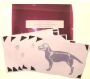 | Еволюція системи органів хребетних тварин |  | 1 | шт. | 745 | 745 | 670,50 | 670,50
7 | 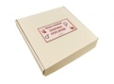 | Генетика груп крові |  | 2 | шт. | 471 | 942 | 423,90 | 847,80
8 | 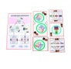 | Схема мітозу |  | 1 | шт. | 429 | 429 | 386,10 | 386,10
9 | 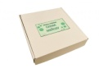 | Схема мейозу |  | 1 | шт. | 429 | 429 | 386,10 | 386,10
10 | 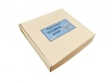 | Біосинтез білка |  | 1 | шт. | 792 | 792 | 712,80 | 712,80
 | Всього по розділу: |  |  |  |  |  | 5642
 | Лабораторне обладнання
1 | 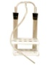 | Прилад для порівняння вмісту СО2 у повітрі, що вдихається і видихається |  | 6 | шт. | 1852 | 11112 | 1 800,00 | 10 800,00
2 | 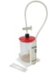 | Прилад для виявлення дихального газообміну у рослин |  | 6 | шт. | 1852 | 11112 | 1 800,00 | 10 800,00
3 |  | Скельця покривні (100шт.) |  | 3 | шт. | 55 | 165 | 50,00 | 150,00
4 | 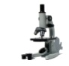 | Мікроскоп шкільний |  | 15 | шт. | 3100 | 46500 | 2 900,00 | 43 500,00
5 | 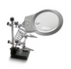 | Лупа штативна |  | 3 | шт. | 950 | 2850 | 900,00 | 2 700,00
6 | 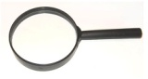 | Лупа шкільна |  | 30 | шт. | 51 | 1530 | 45,00 | 1 350,00
7 | 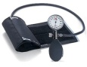 | Тонометр |  | 3 | шт. | 515 | 1545 | 450,00 | 1 350,00
8 | 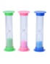 | Годинники пісочні (набір 1хв., 2хв., 5хв.) |  | 3 | шт. | 321 | 963 | 280,00 | 840,00
9 | 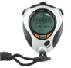 | Секундомір |  | 1 | шт. | 278 | 278 | 250,20 | 250,20
10 |  | Термометр рідинний (-10...+110°С) |  | 15 | шт. | 251 | 3765 | 225,90 | 3 388,50
11 | 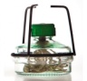 | Спиртівка |  | 15 | шт. | 130 | 1950 | 117,00 | 1 755,00
12 | 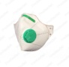 | Респіратор |  | 30 | шт. | 47 | 1410 | 42,30 | 1 269,00
13 | 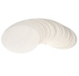 | Фільтрувальний папір |  | 2 | шт. | 228 | 456 | 205,20 | 410,40
14 | 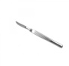 | Скальпель |  | 3 | шт. | 270 | 810 | 243,00 | 729,00
15 | 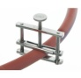 | Затискач гвинтовий |  | 3 | шт. | 138 | 414 | 124,20 | 372,60
1 | 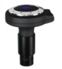 | Цифрова камера для мікроскопа |  | 2 | шт. | 3200 | 6400 | 2 880,00 | 5 760,00
2 | 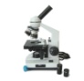 | Мікроскоп біологічний |  | 1 | шт. | 7059 | 7059 | 6 353,10 | 6 353,10
16 | 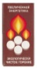 | Сухе паливо |  | 15 | шт. | 24 | 360 | 21,60 | 324,00
 | Всього по розділу: |  |  |  |  |  | 98679
 | Загальна вартість: |  |  |  |  |  | 265162 |  | 247 218,20

